Dokumentasi

Dokumentasi Pemakai

1. Pertama kali saat aplikasi dijalankan, pengguna akan masuk pada form login dimana *user* harus memasukkan nama dan password yang sesuai. *User* yang dapat mengakses aplikasi ini hanyalah administrator atau karyawan.

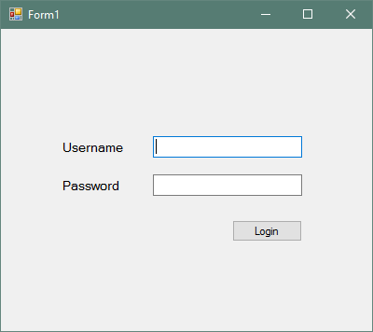

1. Setelah berhasil login, *user* akan masuk pada form pemesanan, dimana *user* harus memasukkan klien, tanggal kirim, tanggal terima, barang yang akan dibeli dan jumlahnya

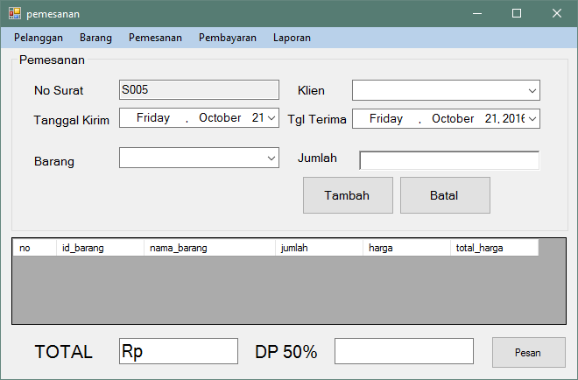

1. Apabila klien belum pernah melakukan transaksi sebelumnya, atau klien baru maka *user* dapat menambahkan klien baru dengan mengklik menu bar pelanggan

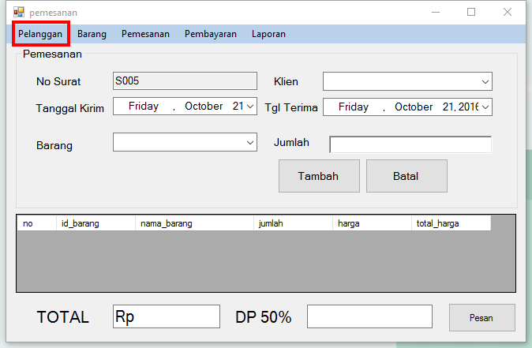

1. Apabila menu bar pelanggan di klik, maka *user* akan masuk pada form pelanggan. *User* di haruskan mengisi nama klien, no telepon dan alamat klien lalu klik simpan. Di dalam form ini juga dapat mengubah maupun menghapus data klien, dengan mengklik row atau baris data klien. Apabila telah selesai mengelola pelanggan, *user* dapat kembali ke menu pemesanan dengan meng klik menu bar pemesanan.

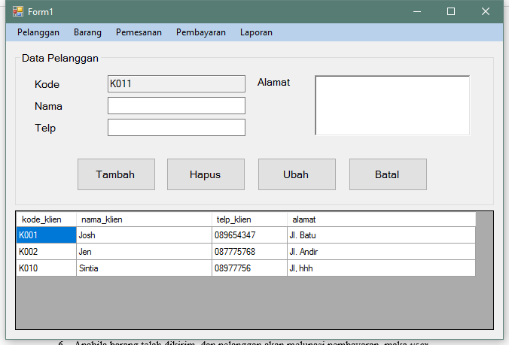

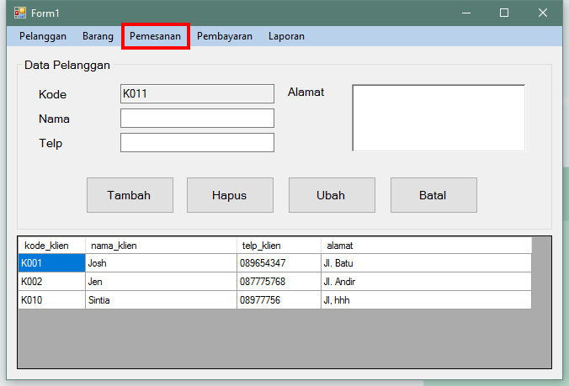

1. Setelah selesai menginputkan pesanan yang diminta, *user* dapat mengklik pesan di samping total harga dan uang muka

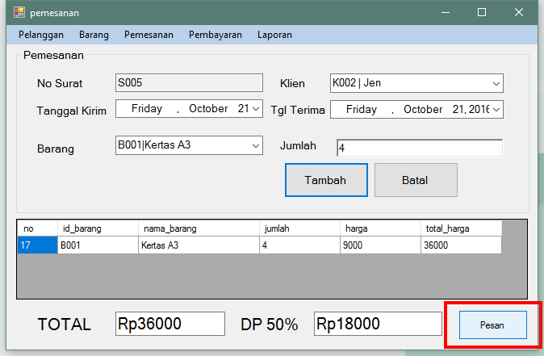

1. Apabila barang telah dikirim, dan pelanggan akan melunasi pembayaran, maka *user* dapat mengklik menu bar pembayaran.

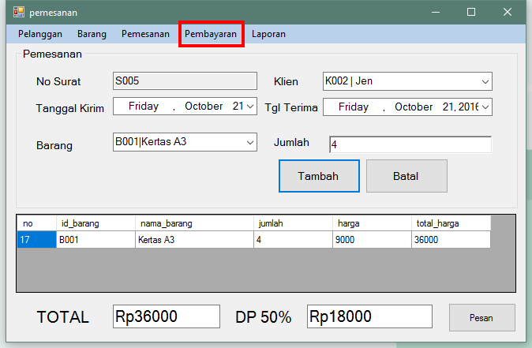

1. Setelah menu bar pembayaran di klik, maka *user* akan masuk ke form pembayaran. Di dalam form pembayaran ini, user dapat memasukkan no surat, maka total harga pesanan, sisa pembayran, dan detail pembayaran akan di munculkan pada list dibawah

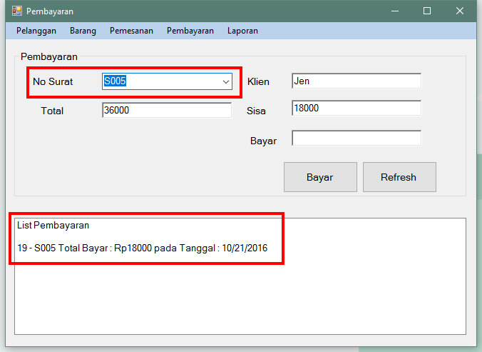

1. Setelah *user* menginputkan pembayaran, klik bayar dan pebayaran pun telah selesai dilakukan

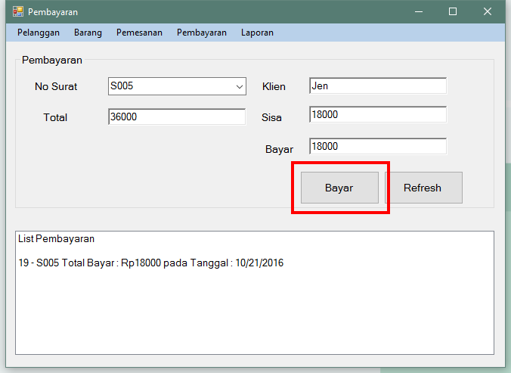

1. Apabila *user* akan mengelola data barang, user dapat mengakses menu bar barang. Setelah menu bar barang di klik maka user akan masuk pada form barang. Dalam form ini, *user* dapat menambakan, mengubah, menghapus serta mengecek stok dan harga barang.

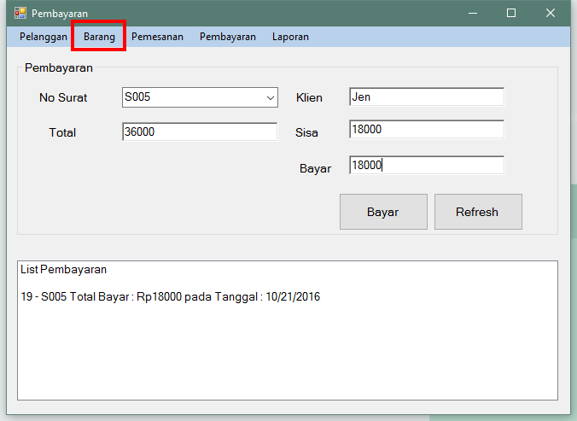

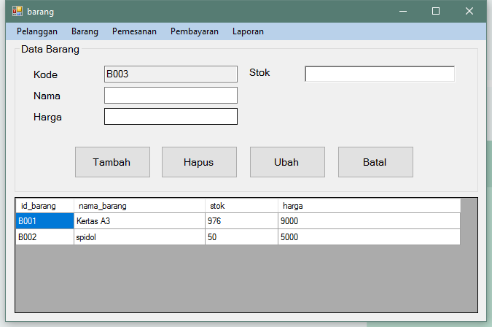

1. Setelah semua transaksi dilakukan, *user* dapat melihat data transaksi di form laporan dengan mengklik menu bar laporan.

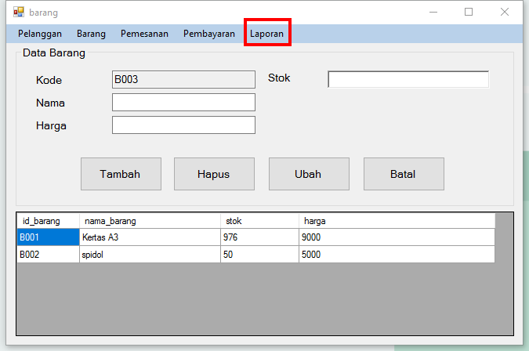

1. Setelah menu bar laporan di klik, maka akan ditampilkan semua transaksi pemesanan barang. Di sebelah pojok kanan terdapat textbox filter sebagai pencarian apabila *user* ingin mencari transaksi tertentu ( pencarian berdasarkan no surat, nama klien, nama barang dan status pemesanan )

